El uso de myCAV para las asociaciones
sin fines de lucro incorporadas
Trasfondo

Consumer Affairs Victoria ha desarrollado un nuevo sistema en línea para
las asociaciones sin fines de lucro incorporadas (incorporated associations - IAs).

El sistema, cuyo nombre es myCAV, forma parte de la estrategia digital del gobierno de Victoria para garantizar que toda la información y servicios gubernamentales estén disponibles en línea para todos los residentes de Victoria.

Todos las sociedades sin fines de lucro incorporadas deben usar myCAV para presentar sus declaraciones anuales, realizar pagos de cuotas y notificar cambios.

Las funciones con las que Ud. actualmente cumple en su asociación siguen siendo las mismas, pero ahora las realizará en línea.

Acerca de myCAV

El servicio myCAV es gratuito, reduce el papeleo y facilita el cumplimiento de sus obligaciones legales.

Ud. puede usar myCAV para:

- postular y convertirse en una asociación sin fin de lucro
- tener acceso rápido y conveniente a información sobre la asociación
- actualizar y cambiar datos de la asociación de forma instantánea
- presentar sus declaraciones anuales
- mantener un registro de todos sus records y transacciones en el mismo lugar

Los delegados pueden ayudar

Para usar myCAV, los secretarios de las IAs deben tener una cuenta myCAV, un correo electrónico y acceso a internet.

Si Ud. necesita ayuda con el sistema en línea, el secretario puede autorizar hasta 3 delegados para asistirle con los deberes relevantes. El secretario sigue siendo el responsable de cumplir con la ley.

Un delegado puede ser:
- otro miembro de la asociación
- un contador o abogado
- el representante de una institución principal
- un amigo o miembro familiar.

El delegado puede ejercer las mismas funciones que el secretario excepto cambiar al mismo. Sólo el secretario actual puede cambiar al secretario.

La siguiente información le muestra los pasos
claves en myCAV para:

- crear una cuenta myCAV
- vincular su cuenta a su asociación
- usar su página de inicio de myCAV
- presentar declaraciones anuales
- realizar pagos
- cambiar el nombre de la asociación
- cambiar reglas
- cambiar los datos del secretario
- agregar o eliminar delegados
- cambiar datos personales
- renovar su contraseña
- encontrar más información

Entregar y recibir información por medios electrónicos

El uso de myCAV permite a los secretarios entregar información a Consumer Affairs Victoria por medios de comunicación electrónica y así mismo recibir cualquier información requerida bajo la ley de la reforma de incorporación de sociedades sin fines de lucro del 2012.

Cómo crear una cuenta con myCAV
Para crear una cuenta con myCAV:  - Visite nuestra página www.consumer.vic.gov.au  y seleccione la opción Sign in (Ingresar a su cuenta), ubicada en la esquina posterior derecha que le permitirá ingresar a la página Sign in/Create myCAV account (ingresar/crear una cuenta myCAV).  - Ud. verá esta pantalla  - Seleccione el botón  Create myCAV account  (Crear cuenta con myCAV). | 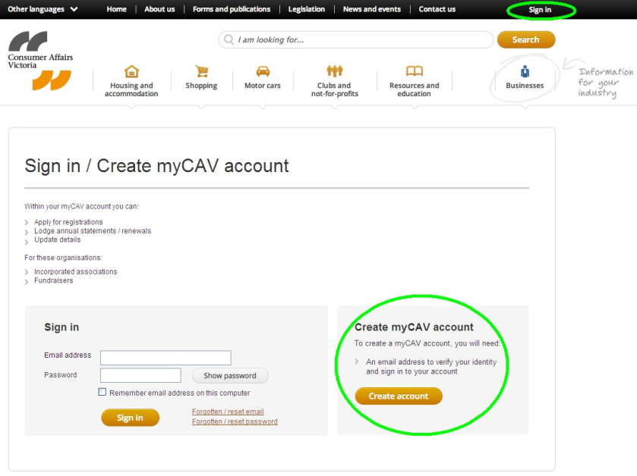
- Responda Yes (Sí) o No o Unsure (Inseguro) a la pregunta Have you received a letter from Consumer Affairs Victoria? (¿Ha recibido una carta de Consumer Affairs Victoria?)  - Si su respuesta es No, complete la información en el formulario  y seleccione el botón Create Account (Crear cuenta).  - Si su respuesta es Yes (Sí), será transferido a la página  que contiene el número de inscripción. | 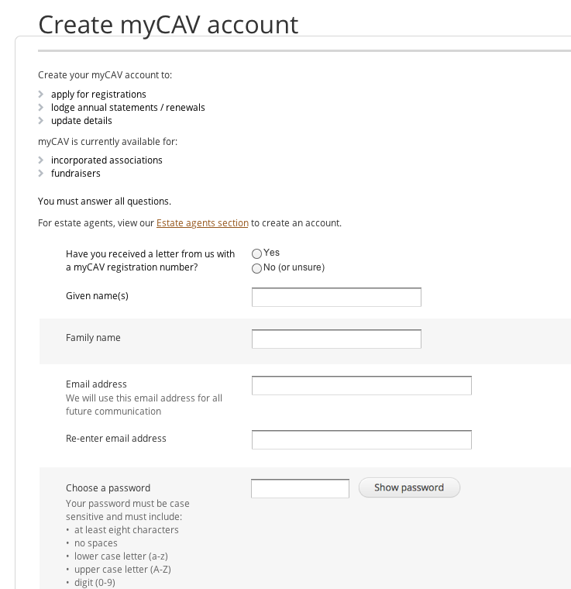
En la página con el número de inscripción:  - Ingrese el número de registro myCAV ubicado en la parte posterior de su carta y seleccione Next (Siguiente paso). | 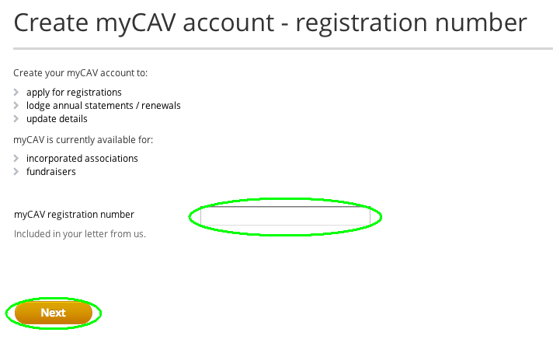
- Confirme si Ud. es la persona nominada. En caso de responder Yes (Sí), seleccione Next (Siguiente paso) para continuar. | 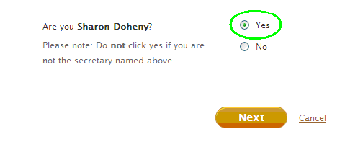
- Ingrese su dirección de correo electrónico y su contraseña.  - Seleccione Show password (Mostrar contraseña) para verificarla.  - Luego seleccione el botón Create account (Crear cuenta).  Nota: Favor recordar su correo electrónico y contraseña y mantenerlo en un lugar seguro.  La contraseña debe contar con un mínimo de 8 caracteres de largo y debe incluir como mínimo una letra en minúscula, una letra mayúscula, un número y algún símbolo especial. | 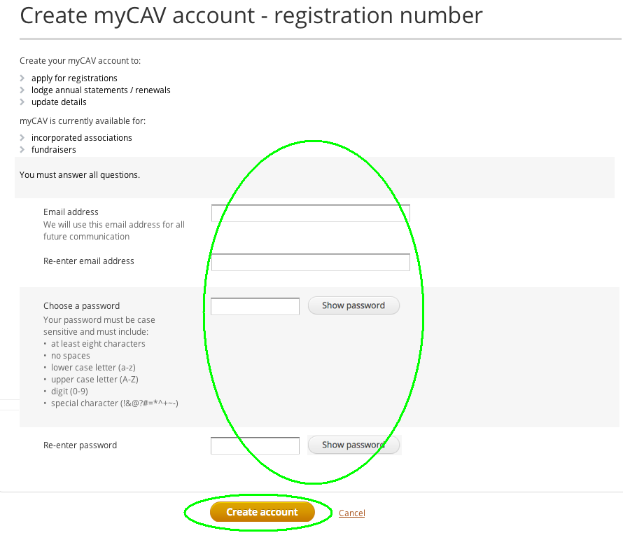

Un mensaje instantáneo le confirmará que ha logrado crear  una cuenta.  Para completar su aplicación,  haga clic al enlace con la frase  sign in (ingresar) que se  encuentra en el mensaje. | 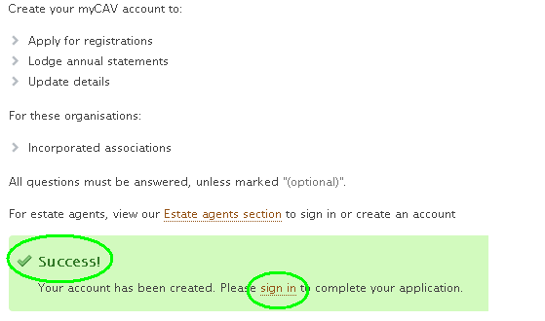
Escriba su dirección de correo electrónico y contraseña en la sección Sign in (Ingresar) de myCAV, y seleccione el botón  Sign in (Ingresar) para llegar  a la página inicial de myCAV. | 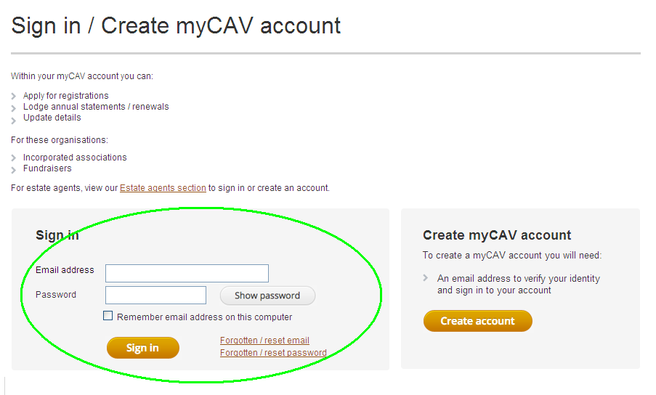
En la página inicial de myCAV Ud. puede:  - Ver y cambiar los datos de su asociación usando el listado Actions (Acciones).  - Descargar su certificado y reglas.  - Ver sus transacciones más recientes.  - Presentar su declaración anual. | 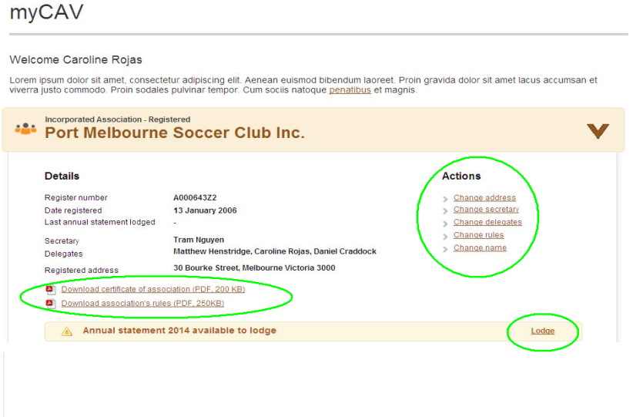
Nota:  SI Ud. no es la persona que aparece nombrada, seleccione No. Luego aparecerá un mensaje pidiéndole crear una cuenta de myCAV nueva.  Para hacer esto siga el enlace en el mensaje, escriba su nombre, correo electrónico y contraseña y luego oprima el botón Create Account (Crear cuenta) para crear una cuenta.  Una vez creada su cuenta de myCAV, Ud. podrá vincularla a su asociación. | 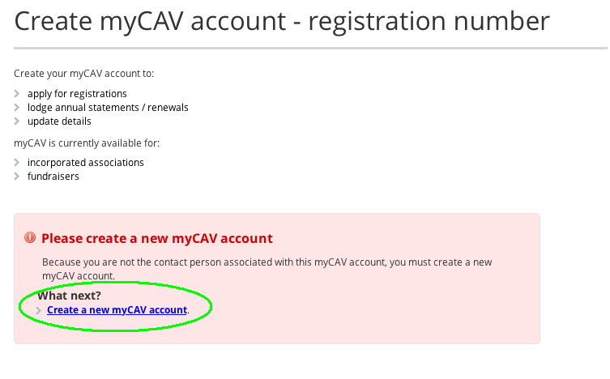
Cómo vincular una cuenta a su asociación

Una vez creada su cuenta de myCAV, Ud. podrá vincularla  a su asociación.  - Seleccione su nombre en la parte posterior derecha de la página web para abrir la lista desplegable.  - Seleccione la opción Link to an organisation (Vincular a una asociación) de la lista. | 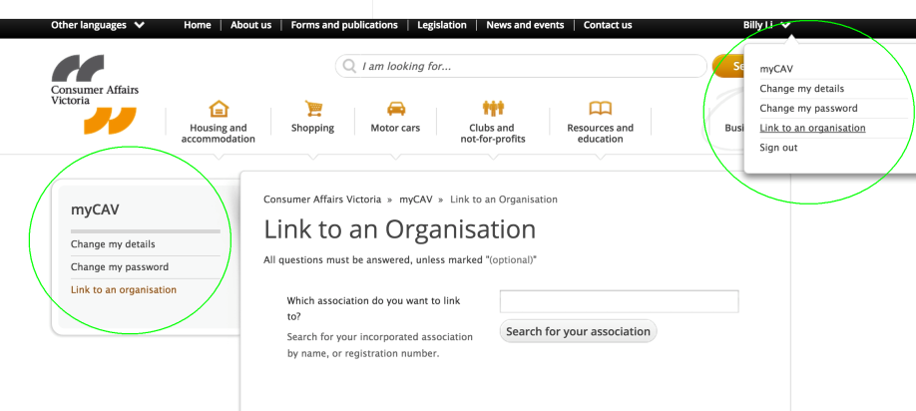
- Ingrese el nombre de la asociación con la cual quiere vincular la cuenta y seleccione el botón Search for your association (Buscar su asociación).  - Seleccione el nombre de su asociación al verlo.  - Oprima el botón OK cuando aparezca una cajita con el siguiente mensaje Are you sure you want to link the association as secretary? (¿Está seguro de querer vincular la asociación como secretario?) | 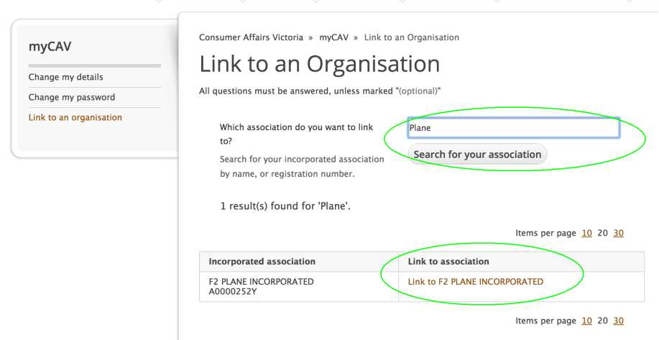
De haber logrado vincular su cuenta a la asociación, aparecerá un mensaje instantáneo para confirmárselo.  Para navegar a la página inicial de myCAV, seleccione el enlace Return to myCAV (Regresar a myCAV) que se encuentra dentro del mensaje. | 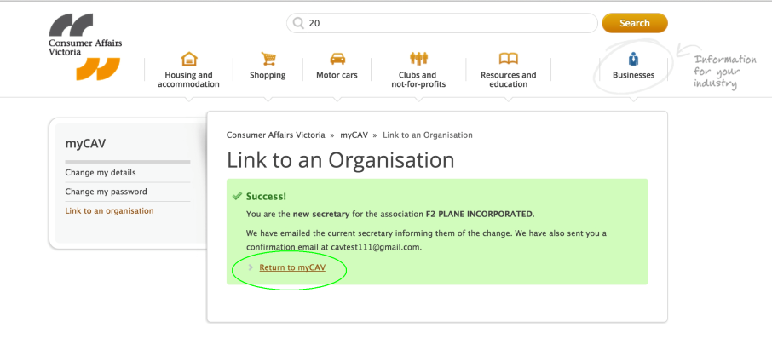
También recibirá un correo electrónico que le confirmará la vinculación de la cuenta a su asociación.  Al seleccionar el enlace que encontrará en su correo electrónico, éste le llevará a la sección Sign in (Ingresar) de myCAV. | 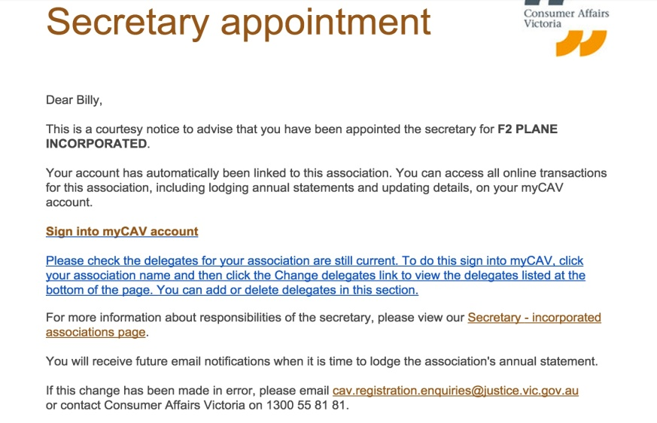
Una vez que haya vinculado su cuenta de myCAV a su asociación, Ud. puede ingresar  a la página inicial de myCAV en cualquier momento. | 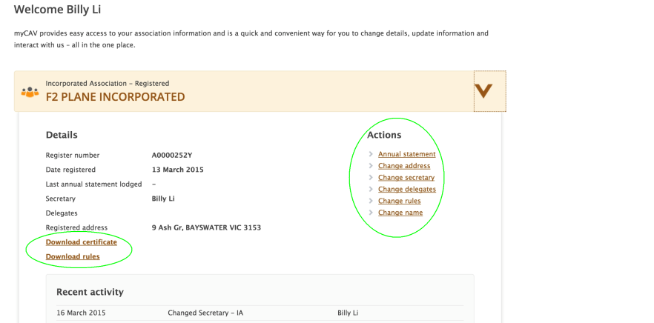

Cómo usar la página inicial de myCAV

Sólo el secretario o delegado puede cambiar datos de la asociación en myCAV.

Cuando se realice algún cambio,
se enviará un correo electrónico a la dirección del secretario para notificarle del mismo.

En su página inicial de myCAV seleccione la flecha que se encuentra junto al nombre de su asociación para:

- Ver los datos de su asociación
y la actividad reciente.
- Descargar copias de su certificado y reglas.
- Hacer modificaciones sobre su asociación, usando la lista Actions (Acciones).
- Presentar su declaración anual cuando le corresponda.
Cómo presentar su declaración anual
Todas las asociaciones deben presentar sus declaraciones anuales por medio del myCAV como máximo un mes después de que se realice la sesión general anual (AGM). Se le enviará un correo electrónico
para recordarle que debe entregar
su declaración.

Las asociaciones nivel 1 – son aquellas que tienen ingresos anuales de menos de $250.000 - éstas ya no necesitan presentar una declaración financiera con su declaración anual.
Las asociaciones nivel 2 y nivel 3 deben presentar una declaración financiera junto con una copia de la revisión o reporte de auditoria como archivos electrónicos.

Seleccione el enlace lodge (presentar) en la página inicial de myCAV:

- Ingrese la información solicitada.
- Adjunte los documentos que respaldan su declaración como archivos electrónicos. Presione el botón Select file to attach (Seleccionar el archivo a adjuntar) para adjuntarlos. Encuentre los documentos  en su computadora y presione el botón Ok.  (Los archivos deben ir adjuntos en cualquiera de los siguiente formatos: .doc, .docx, .xls, .xlsx, .text, .pdf y no deben ser mayores de 5MB).  - Lea la sección Declaration (Declaración) cuidadosamente y seleccione Agree (De acuerdo).  - Seleccione Next (Siguiente paso) para proseguir con el pago.  Nota:  Acordar con la declaración en myCAV es una responsabilidad jurídica. | 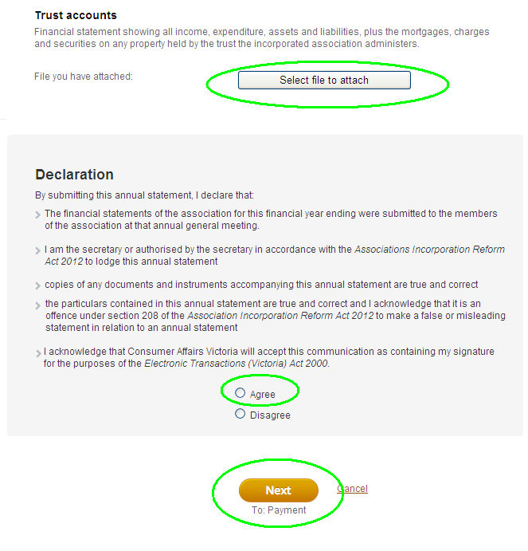

Cómo efectuar pagos en myCAV
Al usar myCAV, Ud. puede elegir la forma en que quiere realizar sus pagos, ya sea en línea, en persona, con cheque o en una oficina del correo.  Para realizar un pago:  - Elija su método de pago.  - Seleccione Next (Siguiente paso) para ir a la sección de pagos. | 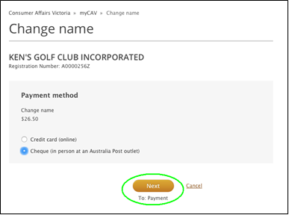
Si está pagando en persona:  - Verifique que la información sea correcta, luego seleccione Confirm (Confirmar).  Nota:  Se le enviará una factura por correo electrónico y tiene 14 días para efectuar el pago. Ud. debe solicitar un recibo al realizar su pago. | 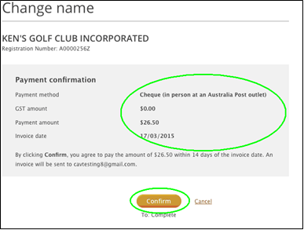
Si está pagando en línea:  - Necesitará una tarjeta de débito o crédito Visa o MasterCard.  - Ingrese los datos de la tarjeta  y seleccione Next (Siguiente paso) para continuar.  - Si la información es correcta, seleccione el botón Make payment (Realizar pago).  Nota:  Un mensaje instantáneo le notificará si su pago ha sido aceptado y se le enviará un recibo por correo electrónico. | 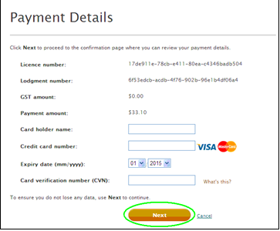
Cómo cambiar el nombre de la asociación

Se necesita una resolución especial para cambiar el nombre de su asociación.  Una vez que se haya tomado la resolución:  - Seleccione la opción Change name (Cambiar nombre) de la lista Actions (Acciones). | 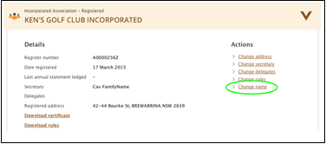
- Ingrese el nombre propuesto y seleccione el botón Check name availability (Verificar disponibilidad del nombre). | 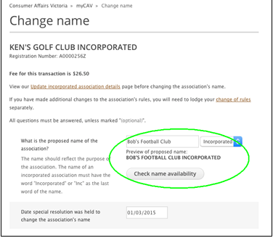
- Un mensaje le confirmará si el nombre está disponible.  Nota:  Si el nombre no está disponible, tendrá que buscar otro.  - Ingrese la fecha en que se tomó la resolución especial. | 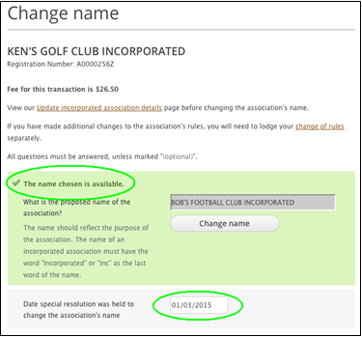
- Adjunte como archivo electrónico la copia de sus reglas junto con el nuevo nombre de la asociación.  - Lea la declaración judicial vinculante y seleccione Agree (Acordar) y Next (Siguiente paso) para ir a la sección de pagos. | 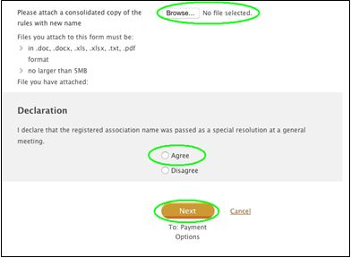
Una vez que haya completado la sección de pagos, recibirá un mensaje instantáneo confirmando el cambio del nombre se su asociación. | 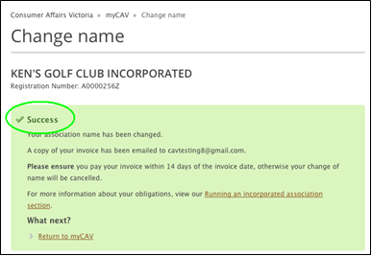
La próxima vez que ingrese a myCAV verá que el nombre de la asociación ha sido cambiado. | 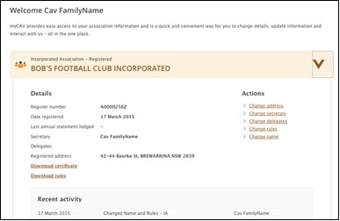
Cómo cambiar las reglas

Se necesita una resolución especial para cambiar las reglas de su asociación.  Una vez que se pase la resolución:  - Seleccione la opción Change rules (Cambiar las reglas) en  la lista Actions (Acciones). | 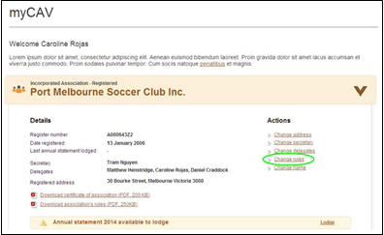
- Seleccione la opción Own rules (Propias reglas) o Model rules (reglas modelo) de la lista desplegable.  - Ingrese la fecha en que se llevó a cabo la resolución especial. | 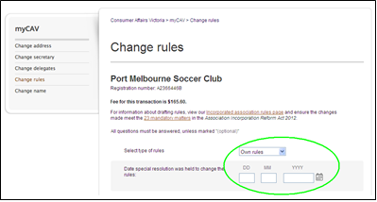
- Adjunte una copia de la resolución especial como archivo electrónico.  - Ingrese la fecha en que termina el año financiero y el propósito de su organización.  - Adjunte una copia electrónica de sus reglas.  - Seleccione Agree (Acordar) a la declaración y Next (Siguiente paso) para proseguir con el pago. | 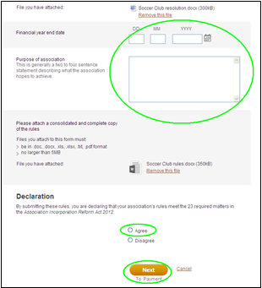
Cómo cambiar el nombre del secretario o actualizar datos
El nombre del secretario sólo puede ser cambiado por el secretario actual.  Para cambiar los datos del secretario:  - Seleccione Change secretary (Cambiar secretario) de la lista Actions (Acciones) ubicada en su página inicial de myCAV.  - Luego seleccione Update current secretary’s details (Actualizar los datos del secretario actual) o Change to new secretary (Cambiar a un secretario Nuevo). | 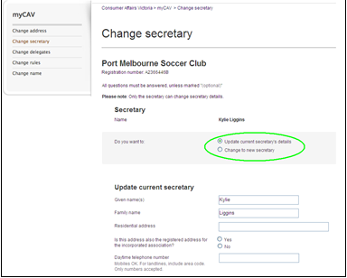
- Ingresar los datos nuevos.  - Seleccione Save (Guardar).  Si el secretario ha sido cambiado,  el secretario saliente y los delegados de la asociación recibirán un correo electrónico para notificarles del cambio.  El nuevo secretario recibirá un correo electrónico confirmando su designación y un enlace para para activar la cuenta myCAV. | 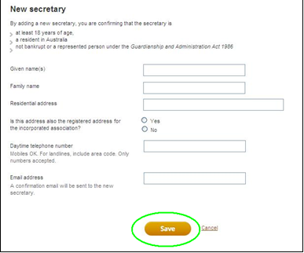

Cómo agregar o eliminar un delegado

Si se requiere, el secretario puede autorizar hasta tres delegados para que le asistan con las áreas administrativas en myCAV.  Para agregar un delegado:  - Seleccione Change delegates (Cambiar delegados) en la lista Accions (Acciones).  - Ingrese los datos del nuevo delegado y dé un tick para confirmar que el delegado ha sido autorizado por el  secretario.  - Seleccione Add delegate (Agregar delegado).  Si Ud. ya tiene tres delegados,  el secretario debe eliminar uno de ellos previo a añadir uno nuevo.  Para eliminar un delegado:  - Seleccione Delete (Eliminar) junto al nombre del delegado  a ser eliminado.  Un correo electrónico será enviado al delegado saliente y al secretario actual para notificarles del cambio.  Los secretarios y delegados salientes ya no tendrán acceso a los datos de la asociación en su cuenta de myCAV. | 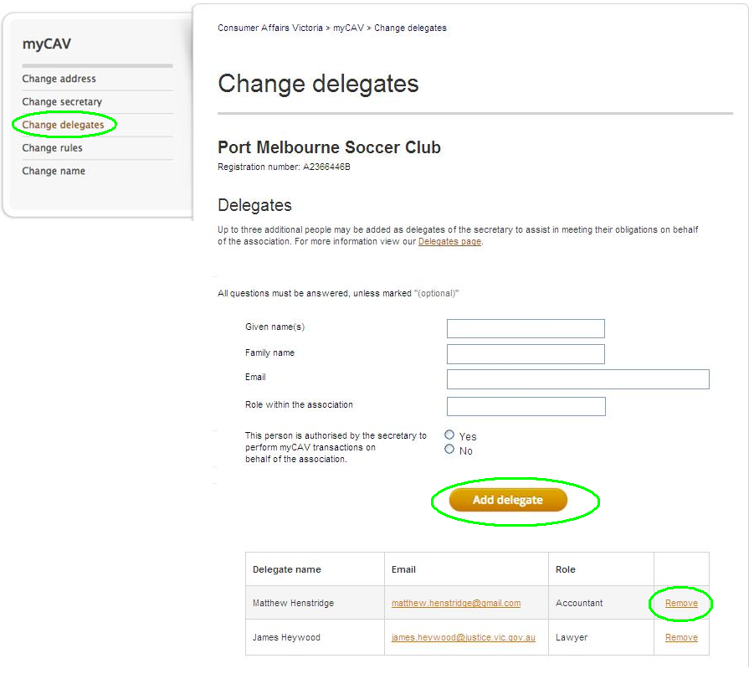
Cómo cambiar los datos personales
Por razones de privacidad, los únicos datos personales que Ud. podrá ver en myCAV son los suyos.  Para cambiar los datos personales:  - Vaya a nuestra página web y para abrir la lista desplegable seleccione su nombre en la parte superior de la pantalla.  - Seleccione la tarea que Ud. quiere realizar. | 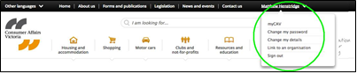
Por ejemplo, para cambiar su contraseña  - Seleccione Change my password (Cambiar mi contraseña) de la lista.  - Ingrese su contraseña actual.  - Escriba el nombre de la nueva contraseña y seleccione  Show password (Mostrar contraseña) para asegurarse de que esté correcta.  - Seleccione Save (Guardar) y recibirá un mensaje instantáneo para confirmar el cambio. | 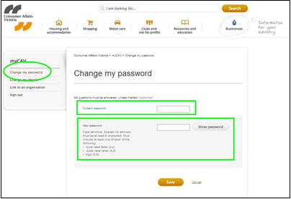

Cómo restaurar su contraseña
Si Ud. olvida su contraseña:  - Vaya a la página Sign in (Ingresar) en myCAV y seleccione Forgotten/reset password (Contraseña olvidada/restaurar).  - Ingrese su dirección de correo electrónico y seleccione Send link (Enviar enlace).  Se le enviará un correo electrónico con el cual podrá cambiar su contraseña.  Ud. tendrá un plazo de 24 horas en las que podrá dar clic al enlace que se le ha enviado y seguir las instrucciones para crear una contraseña nueva.  Si el enlace caduca antes de que Ud. pueda cambiar la contraseña, repita este procedimiento. | 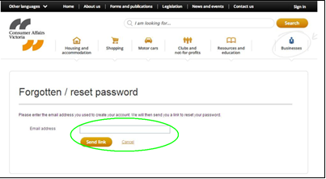

Cómo finalizar su sesión con la página myCAV
Por motivos de seguridad, siempre finalice su sesión con la página myCAV.  - Seleccione Sign out (Finalizar sesión) en la parte posterior derecha de la pantalla. | 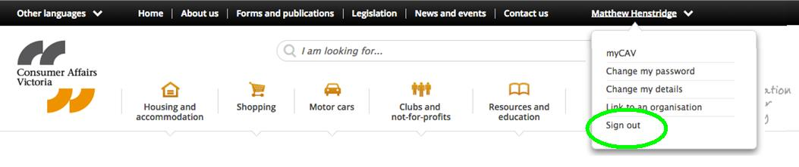

Actividades que no podrá realizar en myCAV

Las únicas actividades que Ud. no podrá realizar en myCAV son las siguientes:

- amalgamar asociaciones
- solicitar una extensión de tiempo para llevar a cabo la AGM y presentar la declaración anual.
- cerrar o cancelar una asociación.

En nuestra página web www.consumer.vic.gov.au/associations encontrará los formularios correspondientes para realizar dichas actividades.

Actualizar su navegador de internet

Para mejores resultados, le recomendamos usar Google Chrome para navegar su internet. Chrome es un navegador rápido y eficiente que puede descargarse gratis.

Servicios de traducción

Ud. podrá encontrar información sobre myCAV disponible en diferentes idiomas en nuestra página web www.consumer.vic.gov.au/languages

Puede llamar a nuestro servicio de traducción gratuito en el 131 450. Diga el nombre
de su idioma en inglés y pida al intérprete llamar a nuestra línea informativa en el
1300 55 81 81 durante horas laborales.

También tenemos asistencia en nuestra línea informativa Koori en el 1300 661 511.

Más información

Para ver nuestros videos tutoriales sobre myCAV y obtener más información y actualizaciones sobre myCAV, visite: consumer.vic.gov.au/associations

Para suscribirse a nuestro boletín sin fines de lucro, el cual incluye información sobre las asociaciones incorporadas, visite: consumer.vic.gov.au/newsletters

myCAV será actualizado de forma regular. Aunque a primera vista hubiesen cambios en myCAV, sus sencillos procedimientos que lo llevan paso a paso le seguirán ayudando a completar las tareas relacionadas con su asociación de forma rápida y conveniente.

